- 更换了舵机或者支架，或者发现机器人走路不稳定，应该怎么解决?
可以参考我附录提供的偏差调整视频，

- 怎么停止机器人的运动
Ctrl + C 可以终止程序的运行。

- 使用命令 python3 cv_line_19.py 启动程序的时候，发现等待半天摄像头画面没出来，按CTRL + C 也无法退出
打开这个软件一下，等出现了摄像头画面，再关掉。再次运行 python3 cv_line_19.py 就可以了。
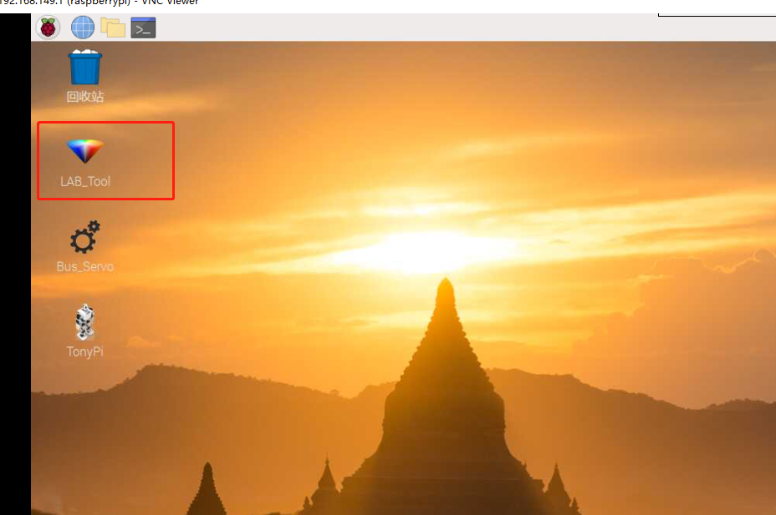

4 ，机器人关机是直接断电关机吗？
最好不要直接断电关机，可以参考树莓派4B 开发手册 第十节 的关机方法，然后再断电。

